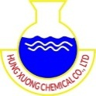**鴻昌精細化工責任有限公司**

**HUNG XUONG CHEMICALCOMPANY LIMITED**

**BÁO CÁO KẾT QUẢ THỬ NGHIỆM**

**BÓC MÀU NƯỚC THẢI**

|  |  |  |  |  |  |  |
| --- | --- | --- | --- | --- | --- | --- |
| Ngày test | Tên khách hàng /  Tên sản phẩm | Mục đích test | | Số phiếu test PRD | | Người yêu cầu |
| 21.09.19 | **NCC : KUAN CHUAN**  **MÃ : PER-330** | **Lấy BMXLN-03 ss với PẺR-330 KUAN CHUAN** | | **166/RD** | | VỸ |
| Loại công nghệ | **Cách thực hiện** | **Tên sản phẩm đối kháng** | **Số phiếu test PTN** | **Số phiếu test PKD** | Số phiếu , ngày tets lần trước | |
| XỬ LÝ NƯỚC THẢI | * **Nước thải gồm: màu hoạt tính, trực tiếp, acid, phân tán, + hóa chất trợ** * **Sử ly chỉ dung bóc màu** * **Sử lý có bóc màu + pac + polyme** | **BMXLN-03** | **0139PTN** | **-** | - | |
| Lượng sử dụng | **Phương pháp test để chọn sp tốt nhất )tăng lương sử dụng và điều chỉnh lsd bằng nhau** | **Ghi chú** | **NVthực hiện** | **Chủ quản** | Số lần test | |
|  | Điều chỉnh lượng sử dụng sao cho hàm lượng rắn và chất lượng bằng nhau | - | Hải Tiều | T. THAO | 2 | |

**KẾT QỦA :**

|  |  |  |  |  |
| --- | --- | --- | --- | --- |
| **MÃ HÀNG** | **HLR** | **BRIX** | **PH** | **NGOẠI QUANG** |
| **BMXLN-03**  **HÙNG XƯƠNG** | **65** | **64** | **3.9** | **Lỏng trắng trong** |
| **PER-330**  **KUAN CHUAN** | **38** | **57** | **4.1** | **Lỏng trắng trong** |

|  |  |
| --- | --- |
| **TÍNH NĂNG** | **KẾT QUẢ** |
| 1. **SỬ DỤNG CHÂT BÓC MÀU** | **BMXLN-03(0.15g/l)(độ màu 140 cpu) = PER-330 (0.19g/l) (độ màu 140cpu)** |
| 1. **.SỬ DỤNG CHÂT BÓC MÀU + PAC + POLYME** | **BMXLN-03(0.15g/l) + PAC(0.5g/l) + polymer (0.01g/l) (độ màu 75cpu) = PER-330 (0.19g/l) + PAC(0.5g/l) + polymer (0.01g/l) (độ màu 75cpu)** |
| 1. **LẮNG TỦA NHANH** | **BMXLN-03(0.15g/l)(độ màu 140 cpu) = PER-330 (0.19g/l) (độ màu 140cpu)** |

**MẪU SO SÁNH KHẢ NĂNG BỐC MÀU**

**CHỈ SỬ DỤNG CHẤT BÓC MÀU**

* **Nước thải gồm : màu hoạt tính, trực tiếp, acid, phân tán, + hóa chất trợ**
* **CHẤT BÓC MÀU : Xg/l**
* **PH = 7**
* **Dùng tay lắc đều kiểm tra khả năng kết tủa và lắng nhanh sau đó để yên 5 phút kiểm tra độ màu bằng máy đo độ màu.**

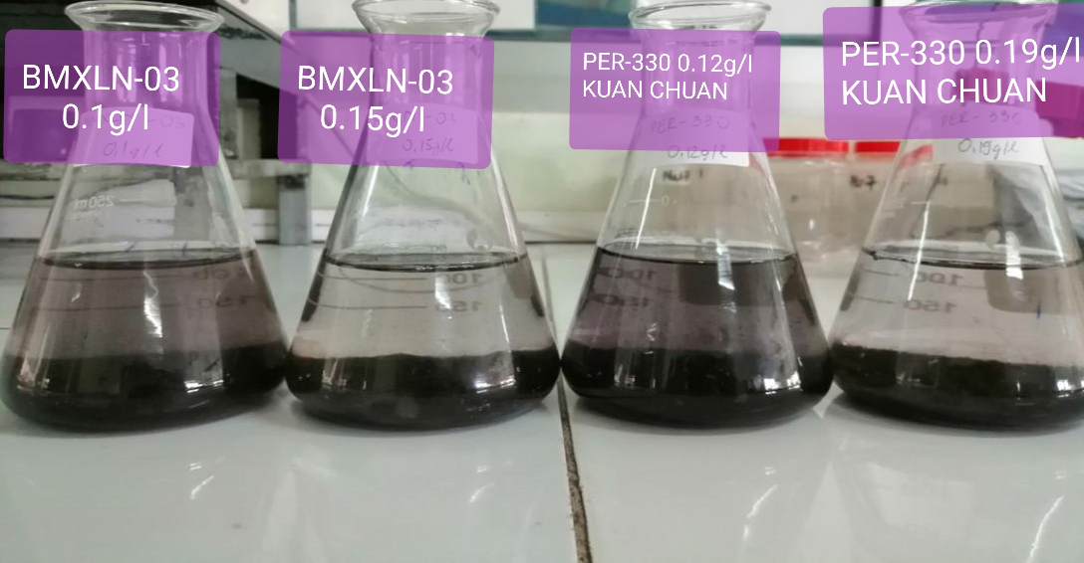

**MẪU SO SÁNH KHẢ NĂNG BỐC MÀU**

**SỬ DỤNG CHẤT BÓC MÀU + PAC + POLYME**

* **Nước thải gồm: màu hoạt tính, trực tiếp, acid, phân tán, + hóa chất trợ**
* **CHẤT BÓC MÀU : Xg/l**
* **PAC : 0.5g/l**
* **Polymer : 0.01g/l**
* **PH = 7**
* **Dùng tay lắc đều kiểm tra khả năng kết tủa và lắng nhanh sau đó để yên 5 phút kiểm tra độ màu bằng máy đo độ màu.**

